美国加州大学圣芭芭拉分校
University of California, Santa Barbara
2024秋季学期专业学分访学项目
2024年9月19日-12月13日

一、项目综述
加州大学圣芭芭拉分校（University of California, Santa Barbara），简称UCSB，创建于1891年，位于美国洛杉矶都市区的海滨度假胜地圣芭芭拉，隶属于加州大学系统，是世界著名顶尖公立研究型大学，被誉为“公立常春藤”。本项目是加州大学圣芭芭拉分校（UCSB）为全球学生开设的学期专业学分访学项目，学生可以与UCSB在读学位学生一起同堂上课，深入体验加州大学圣芭芭拉分校的教学资源与学习氛围。
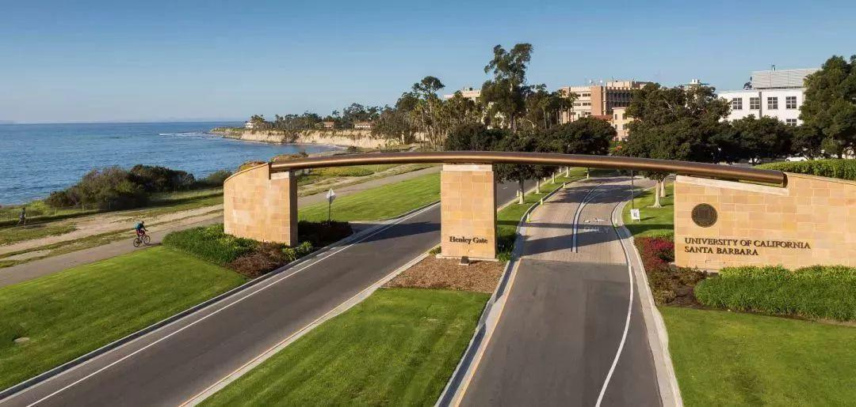

二、项目特色优势
- 【顶级名校教育资源】由全球一流大学的导师亲自授课，为国际学生提供优质的专业课程，享受国际一流大学的学术氛围与硬件设施；通过近距离与名校教授接触，可申请获得推荐信，助力进一步申请世界名校深造及就业。
- 【丰富的课程选择】学校提供丰富的课程专业供学生选择，与UCSB在读学位学生及来自于全球各地的国际学生一起同堂上课，零距离体验原汁原味的世界顶级名校学习氛围。
- 【体验多元文化，结交国际好友】与来自世界各地的学生共同学习、提高跨文化适应能力与交流沟通能力，收获知识与友谊。
- 【名校成绩单&学分】顺利完成学业后可获得加州大学圣芭芭拉分校开具的官方成绩单与专业课程学分，为个人简历添砖加瓦。

三、加州大学圣芭芭拉分校简介
- 创建于1891年，位于美国洛杉矶都市区著名海滨城市圣芭芭拉，属于加州大学系统，是世界著名顶尖公立研究型大学，被誉为公立常春藤，是著名北美顶尖大学联盟美国大学协会、环太平洋大学联盟和国际公立大学论坛的成员之一。
- 2023美国新闻与世界报道世界大学排名全球第67名，2023软科世界大学学术排名全球第63名，2024泰晤士高等教育全球大学排名第69名。
- UCSB在理工和传媒方面尤为突出。理科位列全球前15强，工科位列全球第33名，传媒位列全球第22名。学校拥有10个美国国家科学研究中心。
- UCSB现任教授中有6位诺贝尔奖得主，39位美国国家科学院院士，29位美国国家工程院院士，41位美国人文与科学院院士以及38位美国科学促进院成员。

四、访学项目介绍
【课程日期】
2024年9月19日-12月13日
【课程内容】
加州大学圣芭芭拉分校常规学期学分课程：学生可从UCSB提供87个本科专业和55个研究生专业中自主选择专业学分课程学习，与UCSB学位学生一起同堂上课。UCSB设有创意研究学院、工程学院、文学和理学学院、环境科学和管理学院、教育研究学院，专业涵盖生物、化学、计算机科学、英语、文学、数学、物理学、化学工程、机械工程、计算机工程、考古学、亚洲研究、生物化学、经济学、信息、舞蹈、戏剧、电影研究、英语、法律和社会学、语言学、音乐、心理学、哲学、统计科学、动物学等等。项目学生选课时间为学期开始第一天，学生可登录选课网址查看可选课程：
https://my.sa.ucsb.edu/public/curriculum/coursesearch.aspx
学生需根据自己的水平选择合适的课程：
课程ID | 级别 | 适合学生
1-99 | 本科低年级 | 大一、大二
100-199 | 本科高年级 | 大三、大四
200-299 | 研究生 | 本科毕业及研究生
300–399; 400–499 | 职业课程 | 均可选择

学生前往加州大学圣芭芭拉分校可以修读一学期或者一学年，其中一学期至少需要修读12个学分。 学生可根据个人水平及兴趣，全部选择主校区专业学分课程，亦可选择Extension国际部及学术英语课程。
UCSB国际部课程：包括商科、项目管理、市场营销等等专业课程，帮助学生获得实操技能、增加未来就业竞争力。学术英语及交流课程：包括学术英语课程和GRE准备课程，帮助学生提高学术英语技能、准备硕士申请。
Extension国际部及学术英语课程选课链接：
https://enroll.professional.ucsb.edu/search/publicCourseAdvancedSearch.do?method=load

【项目收获】
参加加州大学圣芭芭拉分校2024专业学分项目的学生将由学校进行统一的学术管理与学术考核，顺利完成学业后，学生可获得加州大学圣芭芭拉分校的官方成绩单及相应学分。
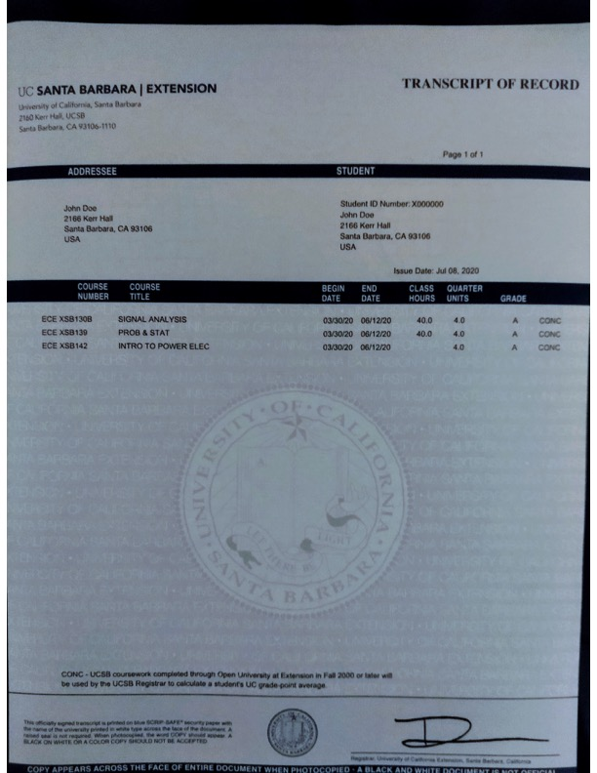

图：项目成绩单参考样本

【项目费用】

项目总费用 | 9868美元
费用包括： | 课程学费、申请费、海外大学服务费、项目设计与管理费、签证培训及指导、海外医疗险及意外险、落地接机
费用不包括 | 签证费、住宿费、往返机票及交通、餐食及其他个人消费

五、项目申请
- 项目名额
2024年秋季加州大学圣芭芭拉分校学期专业学分访学项目选拔名额为20人
- 项目申请截止日期：2024年5月31日
- 选拔要求
- 仅限本校全日制本科生及研究生，成绩优异、道德品质好，在校期间未受过纪律处分，身心健康，能顺利完成海外学习任务；
- 年龄：学生开课时需已满18岁；
- 申请要求；GPA2.8及以上（四分制）；大学英语四级530分或六级500分；或托福iBT 80 /雅思6.5
- 家庭具有一定经济基础，能够提供访学所需学杂费；
- 通过Uchain Education的项目英文面试、加州大学圣芭芭拉分校的学术审核、以及我校院系及国际交流处的资格审核。
- 项目申请录取方式和报名流程
- 学校申请：学生自愿申请，进入学校“最多跑一次”网上办事大厅“学生赴国（境）外交流申请”流程申请；
*请先向学校提交申请之后再向项目方申请
- 项目方申请：扫描下方二维码填写《2024夏秋世界名校访学项目报名表》，网上报名的时间决定录取的顺序；
- 学生申请资料经初步审核后，参加面试确定预录取名单；
- 项目咨询：许老师 19814720130（微信同号）。

